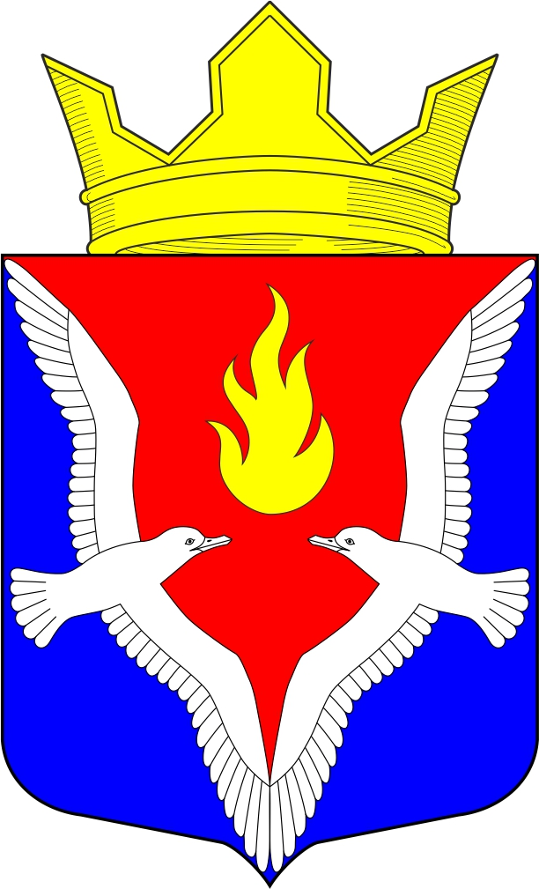
Республика Карелия
Олонецкий национальный муниципальный район
Совет Видлицкого сельского поселения

62 сессия IV созыва

РЕШЕНИЕ

От 04 марта 2022г. № 9

186007, с.Видлица,
ул.Советская, д.10

О внесении изменений в решение Совета Видлицкого сельского поселения №19 от 23.12.2020 года
«О бюджете Видлицкого сельского поселения на 2021 год»

В соответствии Бюджетным Кодексом, ст.22 Положения о бюджетном процессе Видлицкого сельского поселения, утвержденного Решением Совета Видлицкого сельского поселения от 17.07.2014г. №12 Совет Видлицкого сельского поселения решил:

1.Внести изменения в решение Совета Видлицкого сельского поселения № 19 от 23.12.2020г. «О бюджете Видлицкого сельского поселения на 2021 год» следующего содержания:
1.1. В статье 1 «Основные характеристики бюджета Видлицкого сельского поселения»:
п.1.1. Общий объем доходов в бюджет муниципального образования в сумме 14 815,32 тыс. руб., в том числе объем безвозмездных поступлений в сумме 10 477,57 тыс. руб.
п.1.2. Общий объем расходов бюджета муниципального образования в сумме 14 815,32 тыс. руб.
1.2. В статье 3 «Особенности администрирования доходов бюджета Видлицкого сельского поселения»:
Утвердить прогнозируемые поступления доходов в бюджет Видлицкого сельского поселения на 2021 год согласно приложению №1 к настоящему решению в новой редакции.
1.3. В статье 4 «Бюджетные ассигнования бюджета Видлицкого сельского поселения на 2021 г.»:
п.4.1. Утвердить распределение бюджетных ассигнований по разделам, подразделам, целевым статьям и видам расходов классификации расходов бюджетов на 2021 год согласно приложению № 2 к настоящему решению.
п.4.2. Утвердить ведомственную структуру расходов бюджета на 2021 год согласно приложению № 3 к настоящему решению.
п.4.3. Утвердить распределение бюджетных ассигнований по целевым статьям (муниципальным программам Видлицкого сельского поселения и не программным направлениям деятельности), группам и подгруппам видов расходов классификации расходов бюджетов, согласно приложению № 4 к настоящему решению.

2.Настоящее решение вступает в силу с 24 декабря 2021 года и подлежит обнародованию.

Глава Видлицкого
сельского поселения И.И. Аутио

